danes boš PODROBNEJE spoznal/a življenski prostor gozd.
NAJPREJ SI OGLEJ FILM, KI GA NAJDEŠ NA TEJ POVEZAVI:
https://video.arnes.si/portal/asset.zul?id=g2anwkc8plpnlwagutpaatzl
NATO SI OGLEJ NASLEDNJI FILM.
https://video.arnes.si/portal/asset.zul?id=g1bocSYdN9dGfNV4a7eLjvBL
po ogledu filma ustno poskušaj odgovoriti na vprašanja. koliko sI si zapomnil/A?
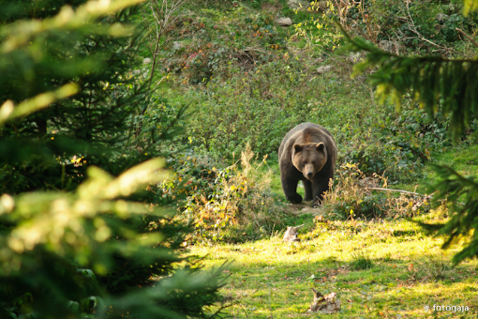
KAJ JE GOZD?
KAKŠNE GOZDOVE POZNAŠ?
NAŠTEJ NEKAJ LISTNATIH DREVES.
NAŠTEJ NEKAJ IGLASTIH DREVES.
KATERE GOZDNE PLODOVE POZNAŠ?
KAJ JE PODRAST?
KATERE GOZDNE SADEŽE POZNAŠ?
KAKŠNE SO KORISTI GOZDA?

v zvezek ZA OKOLJE (drevo) si prepiši miselni vzorec o gozdu IN GA TRIKRAT PREBERI.

KORISTI GOZDA:
- LES
- SVEŽI ZRAK
- VARUJE PRED PLAZOVI
- ZADRŽUJE VETER
- GOZDNI PLODOVI
JE ŽIVLJENJSKI PROSTOR IGLASTIM IN LISTNATIM DREVESOM, OSTALIM RASTLINAM IN ŽIVALIM.

GOZD
GOZDNI SADEŽI IN PLODOVI:
GOBE, KOSTANJI, LEŠNIKI, ŽELOD, ŽIR, JAGODE, BOROVNICE, ROBIDE,…

GOZDNA DREVESA:

LISTAVCI:
- BUKEV
- HRAST
- KOSTANJ
- BREZA

IGLAVCI:
- BOR
- SMREKA
- JELKA
- MACESEN

V GOZDU NE KURIMO!

